

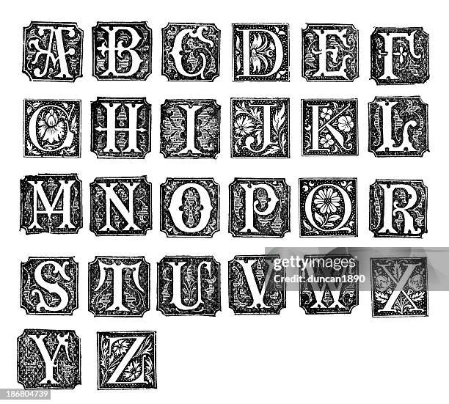

E BOKKENRIJDERS IN WEHL

n de 18e eeuw was er een groep rovers die, door armoede gedreven, op rooftocht ging. Omdat deze rovers op bokken door de lucht zouden zweven, kregen ze de bijnaam: ‘de Bokkenrijders’. Lang werd gedacht dat de Bokkenrijders alleen in Zuid-Limburg hebben toegeslagen, de meeste van hen kwamen uit het plaatsje Wellen. Nu blijkt dat niet alleen de Wellenaren, maar ook de Wehlenaren met deze rovers te maken hebben gehad.

e Bokkenrijders kregen lucht van een transport van 12 vaten van het beste bockbier uit de streek, dat onderweg was naar herberg ‘De Wandel In’ in het plaatsje Wehl. Het transport, wat een heerlijck land nog heerlijcker had moeten maken, werd wreed onderbroken door de Bokkenrijders, die er met paard en wagen gevuld met het heerlijcke bockbier vandoor gingen. Om uit de handen van de schout en veldwachters te blijven verstopten ze hun buit in Wehl, om deze op een later moment op te halen. Dat is er nooit van gekomen; de Bokkenrijders werden opgepakt en terecht gesteld. Ondanks de martelingen die ze moesten ondergaan, hebben ze de schuilplaats van hun buit nooit prijs gegeven; de vaten zijn nooit terug gevonden.

ot de archeoloog, Lexa ter Kos, bij opgravingen voor de nieuwbouw voor het bouwplan Fokkenkamp in Wehl op een ondergrondse opslagplaats stuitte. De verbazing was groot dat deze opslagplaats 12 vaten met goed geconserveerd bockbier bevatte. Na in de geschiedenis te zijn gedoken is het heerlijcke bockbier alsnog op de plaats van bestemming afgeleverd; Bon-Bini, dat op de plek van toenmalige herberg De Wandel In is gevestigd.

Amen met DownTown en Buuls bier organiseert bon-bini op 26 oktober een bokkendag, waar 8 van deze heerlijck gerijpte bockbieren kunnen worden geproefd. Dus stap 26 oktober op je bok en zweef naar Bon-Bini!

